|  |  |  |  |
| --- | --- | --- | --- |
|  | Nations Unies | ECE/TRANS/WP.29/GRVA/2021/9 | |
| _unlogo | **Conseil économique et social** | | Distr. générale  20 novembre 2020  Français  Original : anglais |

**Commission économique pour l’Europe**

Comité des transports intérieurs

**Forum mondial de l’harmonisation des Règlements   
concernant les véhicules**

**Groupe de travail des véhicules automatisés/autonomes et connectés**

**Neuvième session**

Point 6 a) de l’ordre du jour provisoire

**Règlement ONU no 79 (Équipement de direction) :**

**Fonction de direction à commande automatique**

Proposition de complément à la série 03 d’amendements   
au Règlement ONU no 79 (Équipement de direction)

Communication des experts de l’Organisation internationale   
des constructeurs d’automobiles et de l’Association européenne   
des fournisseurs de l’automobile[[1]](#footnote-2)\*

Le texte ci-après, établi par les experts de l’Organisation internationale des constructeurs d’automobiles (OICA) et de l’Association européenne des fournisseurs de l’automobile (CLEPA), est fondé sur le document ECE/TRANS/WP.29/GRVA/2020/22 et sur le document informel GRVA-07-19. Les modifications qu’il est proposé d’apporter au texte actuel du Règlement figurent en caractères gras pour les ajouts et biffés pour les suppressions.

I. Proposition

*Paragraphe 5.6.4.1.2*, lire :

« 5.6.4.1.2 Lorsqu’une ACSF de catégorie C est activée (mode veille), l’ACSF de catégorie B1 doit avoir pour fonction de maintenir le véhicule au milieu de la voie**, à moins qu’une position différente dans la voie ne soit jugée raisonnable en raison de la situation ou à la suite d’une intervention du conducteur (par exemple, lorsqu’un autre véhicule circule parallèlement à faible distance)**.

Ceci doit être démontré au service technique **par le constructeur du véhicule** lors de l’homologation de type. ».

*Paragraphe 5.6.4.2.3*, lire :

« 5.6.4.2.3 Si le véhicule quitte un type de route sur lequel l’utilisation d’une ACSF de catégorie C est autorisée pour emprunter une route sur laquelle elle est interdite, le système doit être automatiquement désactivé (mode arrêt), **à moins que l’absence d’une deuxième voie dans le sens de la circulation soit la seule condition non remplie parmi celles mentionnées ci-dessus (par exemple, sur une bretelle de raccordement entre deux autoroutes)**. ».

*Paragraphe 5.6.4.3*, lire :

« 5.6.4.3 Neutralisation

Le conducteur doit exercer une force sur la commande de direction afin de neutraliser l’action du système sur la direction. La force nécessaire pour neutraliser le changement de trajectoire déclenché par le système ne doit pas dépasser 50 N.

Le système peut rester activé ~~(mode veille)~~ **(mode actif)** pendant la période de neutralisation à condition que la priorité soit donnée au conducteur. ».

*Paragraphe 5.6.4.7*, lire :

« 5.6.4.7 Situations critiques

Une situation est considérée comme critique si, au moment où débute une manœuvre de changement de voie, un véhicule en approche dans la voie de destination est obligé de ralentir en effectuant une décélération supérieure à 3 m/s2, 0,4 s après le début de la manœuvre, pour que la distance entre les deux véhicules ne soit jamais inférieure à la distance parcourue en 1 s par le véhicule changeant de voie.

La distance critique au début de la manœuvre de changement de voie doit donc être calculée selon la formule suivante :

S*critical = (vrear - vACSF) \* tB + (vrear - vACSF)2 / (2 \* a) + vACSF \* tG*

où :

vrear est La vitesse effective du véhicule en approche ou 130 km/h, la valeur retenue étant la moins élevée ;

vACSF est La vitesse effective du véhicule équipé de l’ACSF ;

a = 3 m/s² (Décélération du véhicule en approche) ;

tB = 0,4 s (Temps écoulé après le début de la manœuvre de changement de voie, correspondant au début de la décélération du véhicule en approche) ;

tG = 1 s (Écart restant entre les véhicules après la décélération du véhicule en approche).

**Une tolérance de 10 % peut être appliquée à la distance critique.** **L’application de cette tolérance peut amener la distance entre les deux véhicules au début de la manœuvre de changement de voie à être inférieure à la distance critique telle que calculée selon la formule ci‑dessus.** ».

*Annexe 8,*

*Paragraphe 2*, lire :

« 2. Conditions d’essai

Les essais doivent se dérouler sur une chaussée plane et sèche en bitume ou en béton offrant une bonne adhérence. La température ambiante doit être comprise entre 0 °C et 45 °C.

**À la demande du constructeur et avec l’accord du service technique, les essais peuvent être effectués dans des conditions différentes si le bon fonctionnement du système dans les conditions d’essai prescrites peut être présumé.** ».

*Paragraphe 3.5.1.2*, lire :

« 3.5.1.2 L’essai est satisfaisant si :

a) Le déplacement latéral en direction des marques ne commence pas dans un délai inférieur à 1 s après que la procédure de changement de voie a été engagée ;

b) Le déplacement latéral en direction des marques et le déplacement latéral nécessaire pour achever la manœuvre de changement de voie s’effectuent en un seul mouvement continu ;

[…]

j) L’indicateur de direction n’est pas désactivé avant la fin de la manœuvre de changement de voie et cette désactivation n’intervient pas au-delà d’un délai de 0,5 s après la reprise de l’ACSF de catégorie B1, dans le cas où le déplacement latéral est engagé automatiquement **et où la commande de l’indicateur de direction n’était pas complètement enclenchée (position verrouillée) pendant la manœuvre de changement de voie**. ».

II. Justification

A. Centrage dans la voie (paragraphe 5.6.4.1.2)

1. La modification proposée vise à mettre les dispositions du Règlement en conformité avec le principe convenu des systèmes automatisés de maintien dans la voie (ALKS), l’objectif de cette disposition étant que le véhicule ait un comportement stable, et pas nécessairement qu’il soit centré sur la voie à tout moment. Lorsque le conducteur adapte sa position par rapport à un véhicule circulant à proximité dans une voie adjacente, ou se déporte pour éviter un nid de poule, le centrage du véhicule dans la voie n’est pas la bonne stratégie de contrôle de l’ACSF de catégorie B1.

B. Conditions d’activation (paragraphe 5.6.4.2.3)

2 Dans le contexte du passage d’une autoroute à une autre, par exemple lorsque la route ne comporte plus temporairement qu’une seule voie, l’ACSF de catégorie C devrait pouvoir rester en veille, sinon le conducteur ne comprendrait pas qu’il doive la réactiver alors que l’ACSF de catégorie B1 est toujours active.



C. Neutralisation (paragraphe 5.6.4.3)

3. La disposition originale est contradictoire, puisqu’elle prévoit que le système peut rester en mode veille à condition que la priorité soit donnée au conducteur. En mode veille, le système ne serait pas autorisé à fournir une assistance, de sorte qu’il ne serait pas nécessaire d’exiger que la priorité soit accordée au conducteur. La proposition vise à préciser que la procédure de changement de voie peut rester active à condition que la priorité soit donnée au conducteur.

D. Tolérance à l’égard des situations critiques (paragraphe 5.6.4.7)

4. L’amendement proposé vise à tenir compte du fait que la distance entre le véhicule changeant de voie et le véhicule en approche par l’arrière est calculée au moment où le véhicule changeant de voie s’approche des marques routières. Une évolution du comportement dynamique du véhicule changeant de voie ou du véhicule en approche par l’arrière (accélération ou décélération, par exemple), ainsi que la tolérance relative à la détection de la vitesse, peuvent amener la distance réelle entre les deux véhicules à être légèrement différente de la distance calculée. Si une tolérance était admise pour la distance critique, l’ACSF de catégorie C ne devrait pas prévoir une marge de sécurité si grande pour ne jamais tomber en dessous de la valeur minimale, et pourrait donc trouver plus facilement des créneaux appropriés.

5. Les calculs ci-après montrent que la tolérance proposée ne rend pas une situation donnée sensiblement plus critique :

a) Distance critique [m] selon la formule donnée au paragraphe 5.6.4.7 :

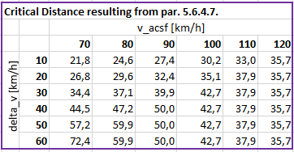

b) Comparaison de la distance minimale [m] après application d’une tolérance de 10 % à la distance critique (en jaune, à gauche) et après application d’une tolérance de 10 % à l’écart restant tG (en rouge, à droite) :

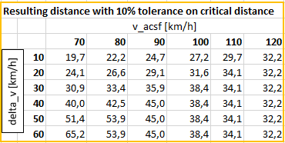 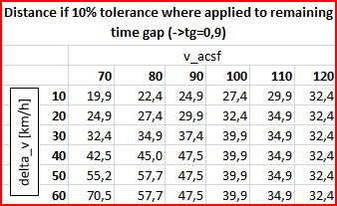

c) Même si la distance critique est réduite de 10 %, la décélération requise [m/s2] du véhicule en approche pour que la distance entre les deux véhicules ne soit pas inférieure à celle que le véhicule changeant de voie parcourt en 0,9 s ne change pas de manière sensible :

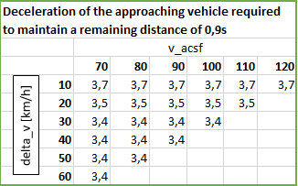

d) De plus, à tout moment, même si la distance critique est réduite de 10 %, une collision peut être évitée si le véhicule en approche freine très légèrement :

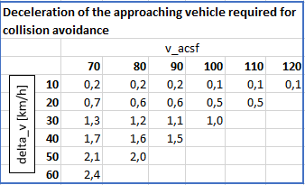

E. Conditions d’essai différentes (annexe 8, paragraphe 2)

6. L’amendement proposé vise à étendre aux autres conditions d’essai la modification que le Groupe de travail des véhicules automatisés/autonomes et connectés (GRVA) a déjà adoptée, à sa quatrième session, en ce qui concerne les dispositions relatives à l’ACSF de catégorie B1 dans le Règlement ONU no 79, et qui se lit comme suit : « À la discrétion du constructeur et avec l’accord du service technique, une voie d’une largeur inférieure à 3,5 m peut être utilisée si le bon fonctionnement du système sur des routes à voies plus larges peut être démontré ».

7. Pour que les essais d’homologation de type puissent aussi avoir lieu en hiver, les véhicules devraient pouvoir être mis à l’essai sur sol mouillé ou lorsque les températures sont plus basses.

F. Conditions de satisfaction aux prescriptions des essais en ce qui concerne la désactivation de l’indicateur de direction (annexe 8,   
alinéa j) du paragraphe 3.5.1.2)

8. L’amendement proposé vise à modifier les conditions de satisfaction aux prescriptions des essais en ce qui concerne la désactivation de l’indicateur de direction conformément aux modifications adoptées en la matière à la cinquième session du GRVA, en application desquelles la désactivation automatique de l’indicateur de direction n’est requise que dans le cas où la manœuvre de changement de voie a été engagée automatiquement et où la commande de l’indicateur de direction n’était pas complètement enclenchée.

1. \* Conformément au programme de travail du Comité des transports intérieurs pour 2021 tel qu’il figure dans le projet de budget-programme pour 2021 (A/75/6 (Sect. 20), par. 20.51), le Forum mondial a pour mission d’élaborer, d’harmoniser et de mettre à jour les Règlements ONU en vue d’améliorer les caractéristiques fonctionnelles des véhicules. Le présent document est soumis en vertu de ce mandat. [↑](#footnote-ref-2)